O que foi a Semana de Arte Moderna de 1922?
Foi um evento de música, dança, poesia e artes plásticas que inaugurou um novo movimento cultural no Brasil

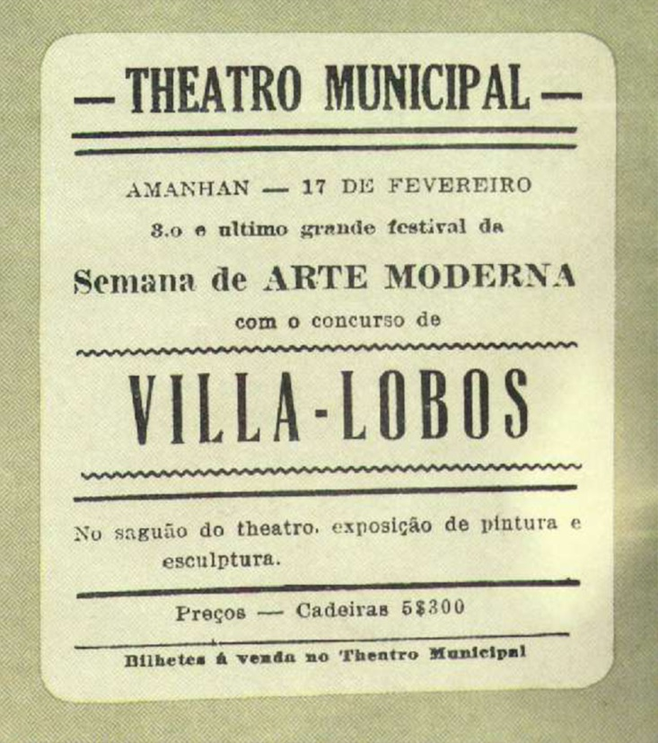

Foi um evento de música, dança, poesia e artes plásticas que inaugurou um novo movimento cultural no Brasil: o Modernismo. Em 1922, a elite cafeicultora paulista alugou o Teatro Municipal de São Paulo, pelo equivalente a R$ 20 mil, para receber um novo tipo de arte, fortemente influenciada pelas vanguardas europeias e que refletia o progresso e a industrialização que a cidade vivia naquele momento. Até então, o Rio era considerado a capital cultural do país. A elite acabou não entendendo completamente a proposta do evento, mas ele influenciou definitivamente os rumos culturais brasileiros. Mais de 40 anos depois, por exemplo, era possível perceber seus reflexos no Tropicalismo, proposto por Caetano Veloso e Gilberto Gil.

ARTISTAS CONVIDADOS
Como seria um folder com os destaques do evento
Oswald de Andrade
Organizador do evento. Sua crítica ao compositor Carlos Gomes (O Guarani) e seu convite para que estudantes expressem sua “opinião” jogando tomates no palco certamente causarão controvérsia.
Anita Malfatti
Cada vez mais popular após as críticas do escritor Monteiro Lobato (que destruiu seus quadros a bengaladas!), ela desfiará todo seu expressionismo em 22 obras. Mário de Andrade é um de seus fãs.
Mário de Andrade
Um dos idealizadores do evento, conduzirá a palestra A Escrava que Não É Isaura. Conheça sua proposta para o abrasileiramento da língua portuguesa e a volta ao nativismo. Abaixo ao “passadismo”!
Manuel Bandeira
Embora esteja afastado dos palcos por conta de uma crise de tuberculose, seu poema “Os Sapos” será lido por Ronald de Carvalho e promete um soco no estômago dos escritores parnasianos!
Heitor Villa-Lobos
O compositor irá encantar o público com sua música clássica temperada com maxixe, samba e chorinhos. Nas palavras de Anita Malfatti, a mistura vai “abalar as paredes do velho Municipal”!

DESTAQUES DO EVENTO
Interação com o público
Fique à vontade para aplaudir ou vaiar. Para expressar sua opinião sobre quadros como Colombina, de Ferrignac, basta colar um bilhete atrás da tela. Haverá obras de arte acadêmica, bem ao gosto da burguesia, mas as novidades das vanguardas europeias desafiarão o consenso
Ideias arejadas
A intenção é fundir influências do exterior e elementos brasileiros, buscando as raízes da nossa cultura indígena, africana e caipira. Mas, ao contrário dos ufanistas, há também um fascínio pelas máquinas e pela chegada do progresso, como retratado na obra Homens Trabalhando, da artista Zina Aita.
Influência duradoura
Espera-se que obras como Cabeça de Cristo, de Victor Brecheret, façam com que a Semana tenha um longo impacto. Por exemplo: Tarsila do Amaral não participará, mas certamente será influenciada – ela e Oswald de Andrade até já estão discutindo um novo movimento, o Pau-Brasil.
– O que foi a Bauhaus?
Polêmica no palco
Contemple as cores chocantes de O Homem Amarelo, de Anita Malfatti, e siga nesta vibração para a plateia do teatro. O poeta Menotti Del Picchia vai causar celeuma (e vaias?) com uma palestra sobre novos escritores. Villa-Lobos pretende confundir a plateia ao usar sapato em um pé e chinelo no outro.

